Профилактика детского

дорожно-транспортного травматизма

Дети часто попадают в аварийные ситуации на улицах и дорогах. Поэтому одной из важных задач в обеспечении безопасности дорожного движения является профилактика детского дорожно-транспортного травматизма в дошкольных организациях.
Для детей дошкольного возраста взрослый является непререкаемым авторитетом, примером для подражания. Вырастая, дети воспроизводят стереотипы поведения, заложенные мамой и папой, бабушками и дедушками. И если по дороге в детский сад мама вместе с ребенком перебегает проезжую часть в неположенном месте, то ребенок усваивает, что и ему нужно так поступать.
В такой ситуации обучать детей правилам поведения на дорогах явно недостаточно. Планомерная работа не только с детьми, но и со значимыми для них взрослыми позволит сформировать у современных родителей ответственность за воспитание у своих детей правильного поведения на улицах и дорогах.

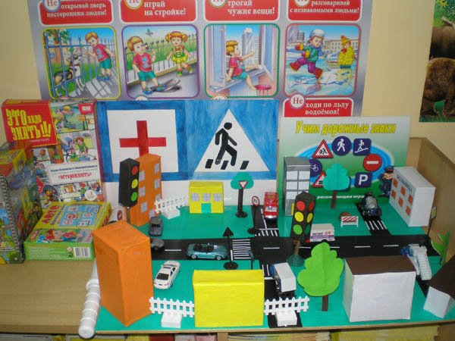

Основной целью является привлечение внимания родителей дошкольников к проблеме профилактики детского дорожно-транспортного травматизма.
В детском саду для дошкольников и их родителей проводятся:
- тематические занятия;
- встречи с сотрудниками Государственной инспекции безопасности дорожного движения;
- мастер-классы;
- соревнования в автогородке;
- мультимедийные викторины;
- выставки детских плакатов и рисунков;
- досуги и развлечения;
театрализованные представления.

Данные формы проведения мероприятий предполагают интеграцию различных видов познавательной, игровой и продуктивной деятельности детей с использованием различных технических средств обучения.
Основной особенностью мероприятий акции является совместное участие взрослых (педагогических работников и родителей) с детьми в образовательных и досуговых мероприятиях. При этом родители и близкие родственники воспитанников выступают не в качестве зрителей, а в роли активных участников совместной деятельности. Благодаря этому возникла традиция знакомить воспитанников с правилами дорожного движения, организуя досуги и игры вместе с родителями.
Примечание: Личный пример – самая доходчивая форма обучения для ребенка
Во время совместных мероприятий детей, взрослых можно смоделировать вероятные опасные ситуации в обстановке, приближенной к реальной, сымитировать различные образцы поведения. Правила поведения пешехода, представленные в форме занимательных заданий, игровых упражнений, аттракционов, гораздо лучше усваиваются детьми, чем при заучивании названий дорожных знаков и механическом воспроизведении «дежурных» фраз.
Примечание: Включение родителей в совместную деятельность с ребенком дает реальные положительные результаты в освоении детьми правил поведения на дорогах.
В нашем детском саду мероприятия являются дополнением к непосредственно образовательной деятельности и проводятся в соответствии с отдельным планом.

